الملحق رقم /2/: المواصفات الفنية المفصلة / العرض الفني

تعليمات للعارضين:
1. يطلب من العارض ارسال عينات مطابقة للمواصفات المطلوبة في الجدول ادناه.
2. سيتم التحقق من جميع العينات المقدمة من قبل العارض وسيتم استخدامها في التقييم الفني للعرض.
3. تحتفظ منظمة الهلال الأحمر العربي السوري بالحق في رفض العروض الغير معبأة بشكل صحيح.
4. ستقوم لجنة فنية خاصة باستلام المواد الموردة في المستودعات ومطابقتها مع المواصفات الفنية المطلوبة وسيتم الدفع للمورد المختار بعد التأكد من جودة المواد الموردة ومطابقتها لما هو مطلوب في المواصفات الفنية والعينات المقدمة من العارض والموافق عليها من اللجنة الفنية المختصة.
ملخص المواد المطلوبة:
- المواد والكميات:

# | المادة | المواصفات المطلوبة | الوحدة | صور توضيحية | المواصفات المقدمة من قبل العارض | الكمية
1 | دفاترعربي سلك | 260*198 mm  70 gsm  200 sheets  دفتر سلك  نخب أول | دفتر | 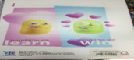 |  | 18,304
2 | دفترانكليزي سلك | 260*198 mm  70 gsm  70 sheets  دفتر سلك  نخب أول | دفتر | 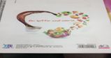 |  | 4,909
3 | قلم رصاص | قلم صيني نخب أول مثلث العلبة 12 قلم | علبة | 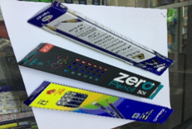 |  | 493
4 | قلم أزرق | linc 0.7 نخب أول | قلم | 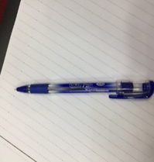 |  | 9,758
5 | قلم أخضر | linc 0.7 نخب أول | قلم |  |  | 5,149
6 | ممحاة | (PVC free) مع كرتونة | ممحاة | 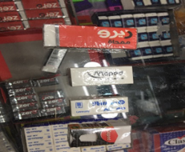 |  | 4,869
7 | مبراة | بلاستيك | مبراة | 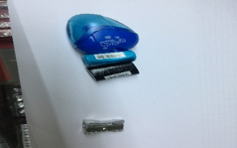 |  | 5,089
8 | مسطرة | مسطرة سيلكون 20 سم صيني غير قابلة للكسر | مسطرة | 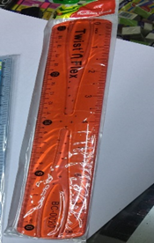 |  | 4,703
9 | مقلمة | مقلمة قماشية الشكل سحابين | مقلمة | 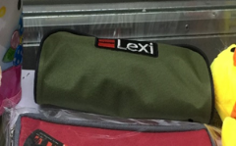 |  | 4,828
10 | ماعون ورق أبيض | 210*297 mm  500 sheets  80 gsm  A4 | ماعون | 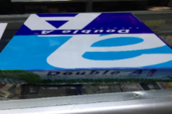 |  | 50
11 | علبة هندسة | صيني نخب أول | علبة | 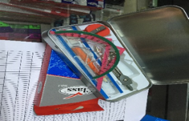 |  | 3,900
12 | كرتون مقوى أبيض | كرتون أبيض مقوى قياس 70*100  180 gsm | طبق |  |  | 210
13 | كرتون مقوى ملون | كرتون أبيض مقوى قياس 70*100  180 gsm | طبق |  |  | 210
14 | أقلام تحديد أصفر وبرتقالي | FM -1 | قلم | 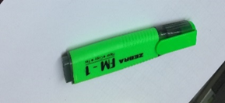 |  | 4,799
15 | مصنف | مصنف علبة مع مطاطة A4 | مصنف | 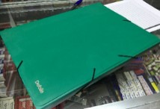 |  | 4,735
16 | مطرة ماء | بلاستيكية نخب أول ملونة ومحكمة الإغلاق | مطرة |  |  | 4,700
17 | ورق فليبشارت |  | ماعون |  |  | 22
18 | دفتر NOTE BOOK | 21*29.7 CM  70 gsm  A4  دفتر سلك | دفتر |  |  | 1,377
19 | مساحة بورد |  | قطعة |  |  | 670
20 | أقلام وايت بورد /أحمر |  | علبة |  |  | 118
21 | أقلام وايت بورد / أزرق |  | علبة |  |  | 99
22 | أقلام وايت بورد/ أسود |  | علبة |  |  | 78
23 | أقلام وايت بورد/أخضر |  | علبة |  |  | 65
24 | خراطيش قلم الوايت  بورد/لون أحمر |  | علبة |  |  | 79
25 | خراطيش قلم الوايت بورد/لون أزرق |  | علبة |  |  | 101
26 | خراطيش قلم الوايت بورد/لون أسود |  | علبة |  |  | 62
27 | خراطيش قلم الوايت بورد/لون أخضر |  | علبة |  |  | 51

التاريخ:
الاسم: |  |  |  | التوقيع:
المنصب:
اسم الشركة:
ختم الشركة:

